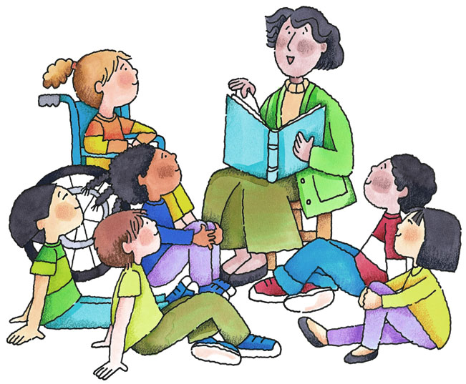
Расписание внеурочной деятельности в 1–ых классах
МБОУ СОШ № 3 г. о. г. Мантурово Костромской области на 2013 – 2014 учебном году

Время | 1 А класс |  | 1 Б класс
Время | 1 группа | 2 группа | 1 группа | 2 группа
П О Н Е Д Е Л Ь Н И К
12.50-13.20 | Школа ЮИДД | ОФП | «Почемучка» | Занятие с психологом (каб. 3А)
13.30-14.00 | ОФП | Школа ЮИДД | Занятие с психологом (каб. 3А) | «Почемучка»
В Т О Р Н И К
12.50-13.20 | Математика для любознательных | Занятия с психологом (каб. 4А) | Школа ЮИДД | ОФП
13.30-14.00 | Занятия с психологом (каб. 4А) | Математика для любознательных | ОФП | Школа ЮИДД
С Р Е Д А
12.50-13.20 | Час здоровья |  | Изостудия (каб. 4Б) / индивидуальные занятия
13.30-14.00 | Изостудия (каб. 4Б) / индивидуальные занятия |  | Кружок «Здоровей-ка»
Ч Е Т В Е Р Г
12.50-13.20 | «Рукодельница» / индивидуальные занятия |  | Ритмика | Математический кружок
13.30-14.00 | Час здоровья |  | Математический кружок | Ритмика
П Я Т Н И Ц А
12.50-13.20 | «Ключ и Заря» | Ритмика | «Рукодельница» / индивидуальные занятия
13.30-14.00 | Ритмика | «Ключ и заря» | Кружок «Здоровей-ка»

Расписание кружков 2 – 4 классов МБОУ СОШ № 3
на 2013-2014 учебный год

Время | Классы
Время | 2 А | 2 Б | 3 А | 3 Б | 4 А | 4 Б
П О Н Е Д Е Л Ь Н И К
12.00 – 12.40 |  |  |  | Я - исследователь | Юный эрудит
12.50 – 13.30
В Т О Р Н И К
12.00 – 12.40 |  |  | Юный исследователь |  |  | Подготовка к олимпиадам
12.50 – 13.30
С Р Е Д А
12.00 – 12.40 | Комплексные работы | Хочу все знать |  | В мире знаний
12.50 – 13.30
Ч Е Т В Е Р Г
12.00 – 12.40 |  |  | В мире знаний  (1-ый урок)
12.50 – 13.30
П Я Т Н И Ц А
12.00 – 12.40 |  |  |  |  |  | Информатика
12.50 – 13.30 | Проектная деятельность | Проектная деятельность

